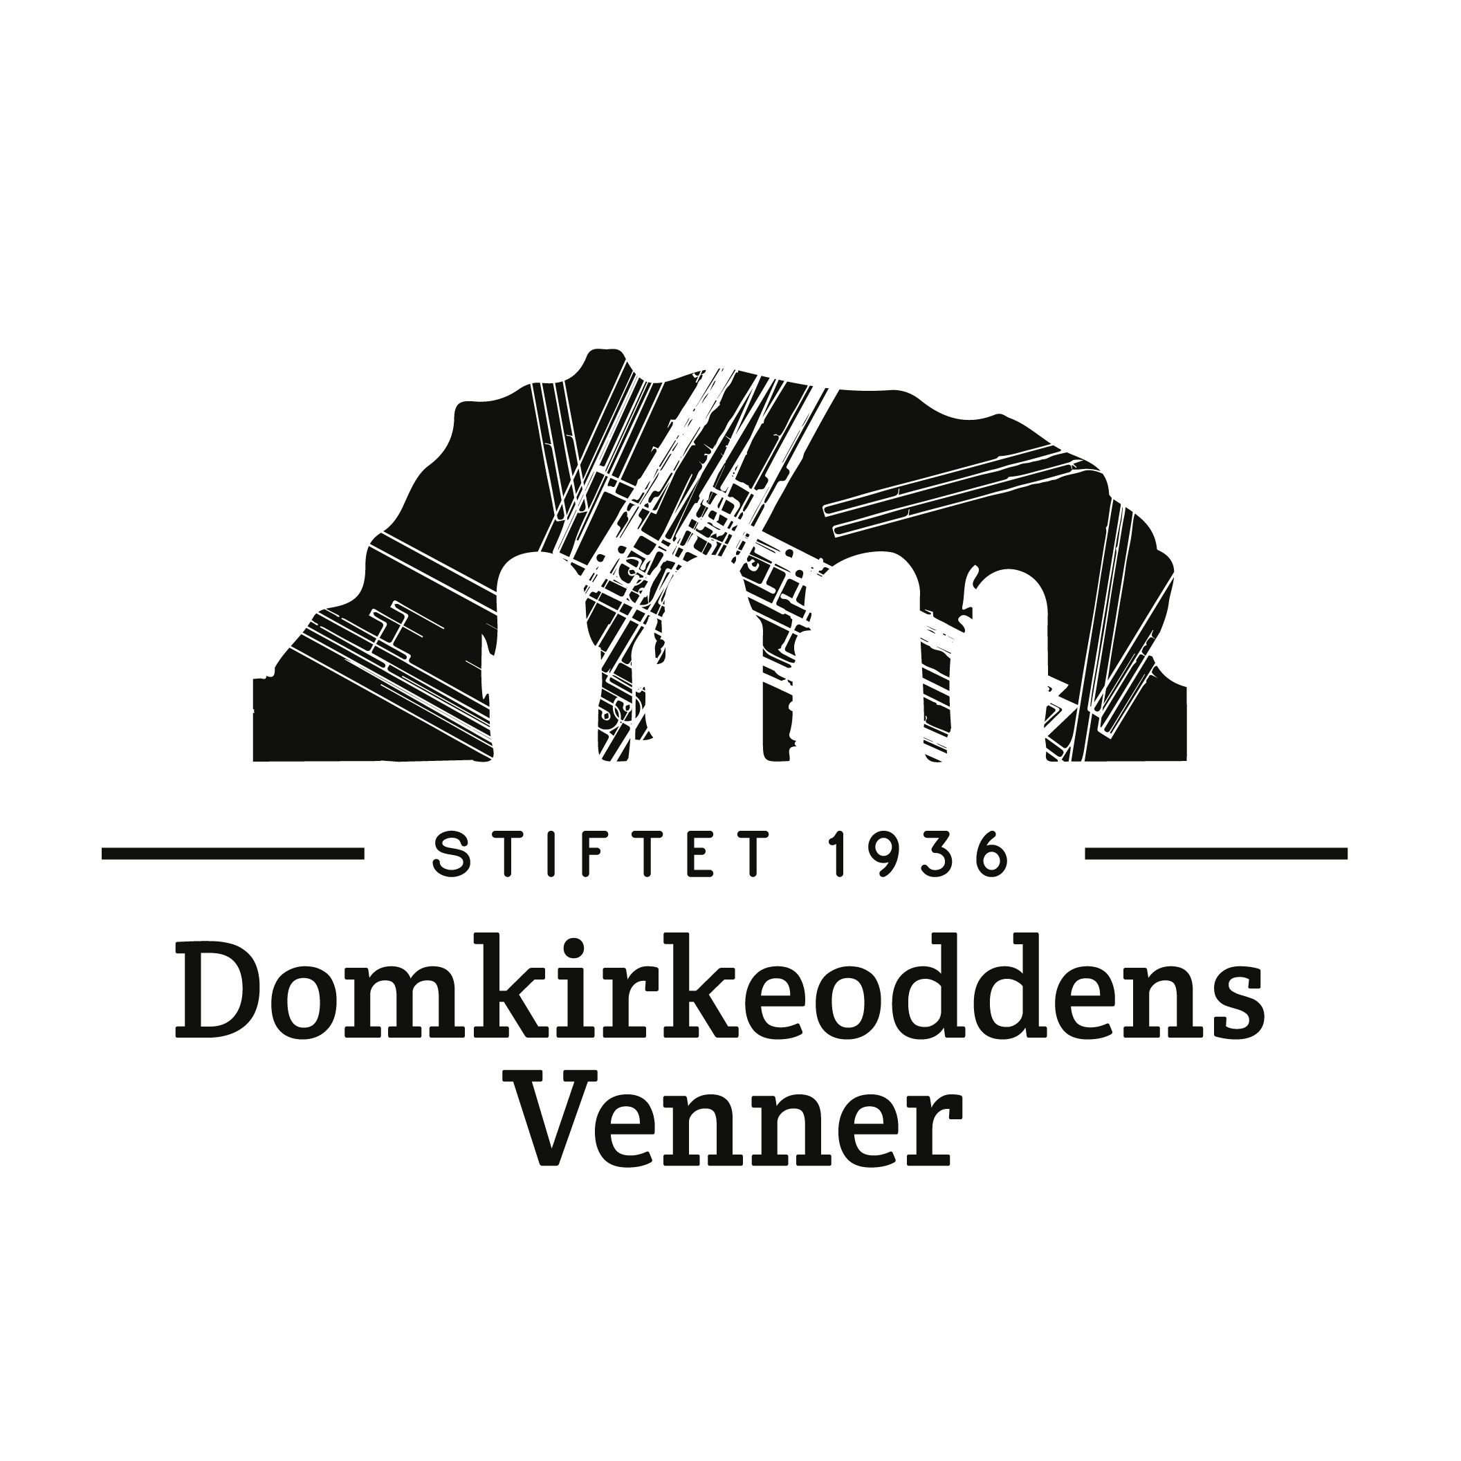
oddenstikka
Meldingsblad for Domkirkeoddens Venneforening
Nr. 45 mars 2024

På årsmøtet 14. februar 2024 trakk Karin Bieltvedt seg som kasserer etter 10 år. Styret takker for vel utført arbeid. På konstituerende styremøte 7.mars ble styrevervene fordelt.

Ingrid Hatlemark, leder ihat@online.no, tlf. 97661676
Christian Georg Lindman, nestleder
Alf Sigurd Solberg, kasserer
Morten Werner Grun, sekretær
Inger Johanne Reiestad Hansen, styremedlem
Kari Gjør, vara
Egil Hersleth, vara
Georg Jensen, vara

Årsplan for 2024:

I følge vedtektene til Domkirkeoddens Venner har foreningen til formål å fremme interessen for museet Domkirkeodden og skaffe midler til fortsatt vekst.

Årsplanen er bygget på årshjulet som ble lagt fram på årsmøtet 10.02.2020.

Faste arrangementer der vi deltar:
- Middelalderfestivalen, 14. – 16. juni. (Vi deltar 15. og 16. juni).
- Olsok 28. juli, salg av kaffe og vafler.
- Kulturminnedagen, en ettermiddag (omvisning) i september.
Vi er avhengig av at dere medlemmer stiller opp på disse dagene for å bidra med servering av sveler, vafler, kaffe, billettsalg o.a. Når dere får datoene så tidlig, er det lettere å sette av de aktuelle dagene. Meld dere til lederen! (97661676)

På »Barn på prestegården» (usikkert) i uke 48-49, bygningsverndagene i september og andre arrangementer har museet bedt om bistand fra venneforeningen. Disse arrangementene er ikke fastsatt ennå. Vi stiller gjerne opp.

Egne arrangementer:

Vårforedraget: onsdag 17.04. kl. 19.00 «Gjort på Hamar» Magne Rugsveen holder foredrag om sin bok som ble lansert på Hamars fødselsdag 21.03.Det vil også bli vist en film med glimt fra «Gamle Hamar med bl.a. Revy-Per og liv på isen.» fra årene rundt 1960.

Åpen bygning med omvisning 5. mai : Skøyenbygningen. Kaffe i Løtenbygningen om været blir dårlig.

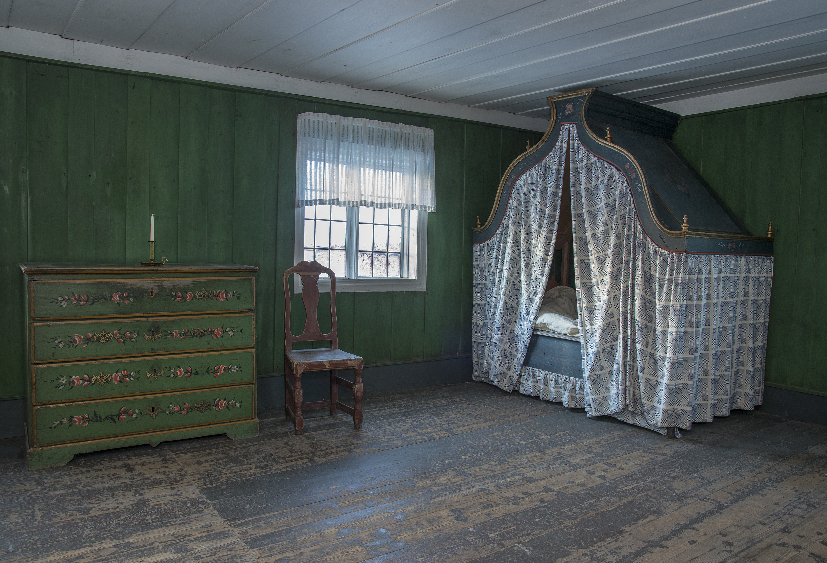
Fra salen i Skøyenbygningen. Foto Domkirkeodden

Siste del av september: Museumsvandring.

Åpen Løtenbygning 29. sept. Verving av medlemmer, salg av kaffe og kake.

Novemberforedraget: Nærmere informasjon kommer i høstutgaven av Oddenstikka.

Utedugnaden
Det er alltid behov for dugnadsinnsats i museumsparken. Det gror godt. Vi jobber på prosjektbasis og velger ett oppdrag før vi går på et nytt. Arbeidsøkta er gjerne 3-4 timer. Vil du være med å rydde/renske vegetasjon - ta kontakt med Christian G. Lindman tlf. 915 82205 eller e-post chrglindman@outlook.com.

Til Oddenstikka mars 2024

Det er fint å få lov til å dele litt av det som opptar oss, med våre beste venner gjennom Oddenstikka – og det er flott at vi har denne kanalen ut til dere. Jeg tenker av og til at det blir litt informasjon på repetisjon når jeg alltid starter med byggeprosjektet vårt, og arbeidet med å etablere et regionalt historiesenter. Så også

denne gangen, men dette er et prosjekt som kommer til å prege museet i tiår framover, så jeg håper at dere er mottakelig for jevnlige oppdateringer fortsatt! Nå har vi nemlig gjennomført anbudskonkurransen, og falt ned på en totalentreprenør. Hvis det ikke kommer overraskelser i siste indre, så blir kontrakten med Martin M. Bakken AS signert på fredag før påske. Da har vi kommet et stort steg videre, og avklart en viktig del av de økonomiske usikkerhetene – og det har slått gunstig ut for oss! Dette betyr at byggegjerdene vil komme opp før sommeren – vi planlegger et offentlig informasjonsmøte den 30. april med et tilhørende symbolsk spadestikk for byggearbeidene.
Samtidig med det store prosjektet er det også mange andre ting som skjer på museet. Den moderne Hamar by fyller jo 175 år i år, og det preger selvfølgelig også tilbudet vårt. Til høsten skal vi bl.a. arrangere et Hamar-seminar om byen vår, sammen med Høgskolen i Innlandet. På selve bybursdagen den 21. mars blir det en stor markering i regi av Hamar kommune på Stortorget, men i tillegg kårer vi mesteren i verdens første HamarQuiz for 6-klassingene i kommunen, og ikke minst lanserer vi boka «Gjort på Hamar» av Magne Rugsveen. Vi har gått sammen med Magne om produksjonen av boka som henter fram 25 ting knyttet til Hamars historie, og den danner også utgangspunktet for en utstilling som vi skal åpne i galleriet i Kulturhuset i månedsskiftet mai/juni. Utstillingen vil også ta med seg en del om Rolf Jacobsen og hans forhold til Hamar, det synes vi er en fin markering av at det er 30 år siden han gikk bort.
8. mai er også en stor dag for oss – da arrangerer vi MuseumsNATT sammen med andre museer og kulturinstitusjoner. En mer spennende kveld og natt i Hamars kulturhistorie finnes ikke, og jeg håper flest mulig kjøper en billett som både gir opplevelser på kryss og tvers i Hamar og Stange, inklusive transport i veteranbusser. Denne dagen åpner vi også utstillingen Miserabiles personae på aulatoppen i Storhamarlåven. Utstillingen forteller om Magnus Lagabøtes landslov – som i år fyller 750 år.
For de som ønsker å vite mer om landsloven, vil temaet for årets Olsokmarkering være nettopp dette jubileet. Årets foredragsholder blir Jørn Øyrehagen Sunde som vil snakke om Kristin

Lavransdatter og landsloven – Olsok feires best på Hamar!
Men først skal vi altså feire bybursdag og ønske våren velkommen, og som alltid vil Middelalderfestivalen markere at sommeren for alvor er på plass. I år blir det full festivalstemning i den andre helgen i juni, med både middelalder og Kirsten Flagstad i fokus. Vi ser fram til en spennende vår og sommer, og uten deres hjelp hadde ikke vi greid å gjennomføre alt som står på planen – på forhånd takk!

Avdelingsdirektør Per Øyvind Riise

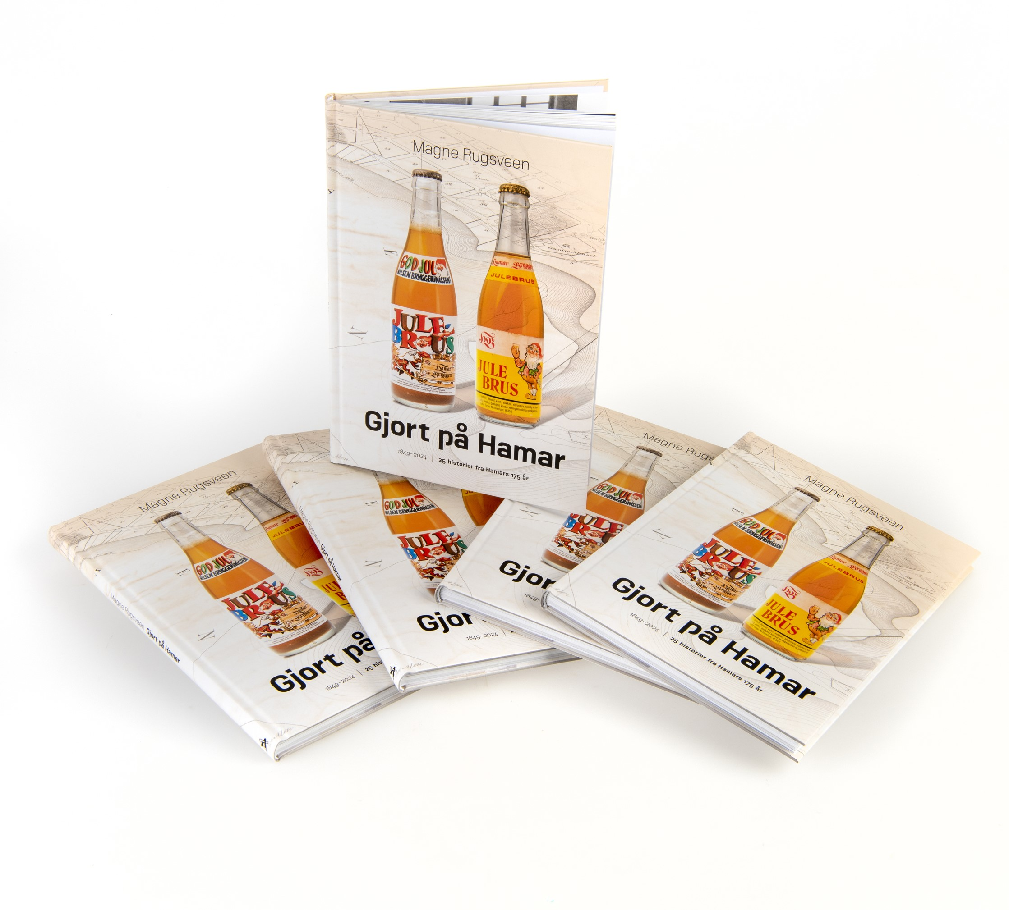
På nettstedet domkirkeodden.no har vi en egen side. Denne blir ajourført i sammen med museet.

Husk at dere går inn på museets arrangementer for halv pris.
Medlemmer får nå 20 % rabatt ved leie av museets lokaler.

Meld fra til ihat@online.no om du har fått eller har endret e-postadresse.

På grunn av høy porto sender vi ikke ut bankgiro i år. Håper at dere likevel blir med oss videre ved å betale kontingenten.
Den er som følgende:

Enkeltmedlem: 200 kr
Familiemedlemmer: 300 kr
Bedriftsmedlem: 1100 kr

Kontonr. 1800 0703172
Husk å oppgi navn, e-post og adresse når dere betaler.

Styret håper på et aktivt år i samarbeid med dere medlemmer og med museet.

